Guía de autoaprendizaje N°14 Biología II° Medio
Nombre: _______________________________ Curso: ______Fecha: ______
Unidad 3: Genética
OA6: Investigar y argumentar, basándose en evidencias, que el material genético se transmite de generación en generación en organismos como plantas y animales, considerando:
- La comparación de la mitosis y la meiosis.
- Las causas y consecuencias de anomalías y pérdida de control de la división celular (tumor, cáncer, trisomía, entre otros).

Instrucciones: Antes de realizar la guía, te invitamos a revisar el vídeo llamado: “El Ciclo de una Célula” podrá ser visto en nuestro canal de Youtube “Departamento de Ciencias”. Link: https://youtu.be/DKTnOaRc2Ag
Para esta clase, se utilizará material complementario que podrá ser descargado desde el siguiente link: http://liitec.userena.cl/wp-content/uploads/2020/01/mitosis_guia_espanol.pdf (Se debe descargar la aplicación que allí aparece)

El desarrollo de las guías de autoaprendizaje puedes imprimirlas y archivarlas en una carpeta por asignatura o puedes solo guardarlas digitalmente y responderlas en tu cuaderno (escribiendo sólo las respuestas, debidamente especificadas, N° de guía, fecha y número de respuesta).
El Ciclo de una Célula
En la vida de una célula se pueden distinguir cuatro etapas: nacimiento, crecimiento, diferenciación y reproducción o muerte celular.
De acuerdo con la Teoría celular, toda célula se origina de una célula preexistente y el proceso por el que esto ocurre se denomina división celular. En organismos unicelulares, este mecanismo da origen a un nuevo individuo, incrementando el tamaño de su población, mientras que en organismo pluricelulares permite el crecimiento del individuo debido al aumento del número de células y el reemplazo de células dañadas o muertas.
El ciclo celular es el nombre con el que se conoce el proceso mediante el cual las células se duplican y dan lugar a dos nuevas células. El ciclo celular tiene distintas fases, que se llaman G1, S, G2 y M. La fase G1 es aquella en que la célula se prepara para dividirse. Para hacerlo, entra en la fase S, cuando la célula sintetiza una copia de todo su ADN. Una vez que se dispone el ADN duplicado y hay una dotación extra completa del material genético, la célula entra en fase G2, cuando condensa y organiza el material genético y se prepara la división celular. El siguiente paso es la fase M, cuando tiene lugar la mitosis, es decir, la célula reparte las dos copias de su material genético entre sus dos células hijas. Después de completar la fase M, se obtiene dos células (de donde había solo una) y el ciclo celular empieza de nuevo para cada una de ellas.

Actividades
- Complete el siguiente cuadro con una definición breve.
mitosis
G1
S
G2

- Reconocer las fases de la mitosis y nombrar las estructuras involucradas.
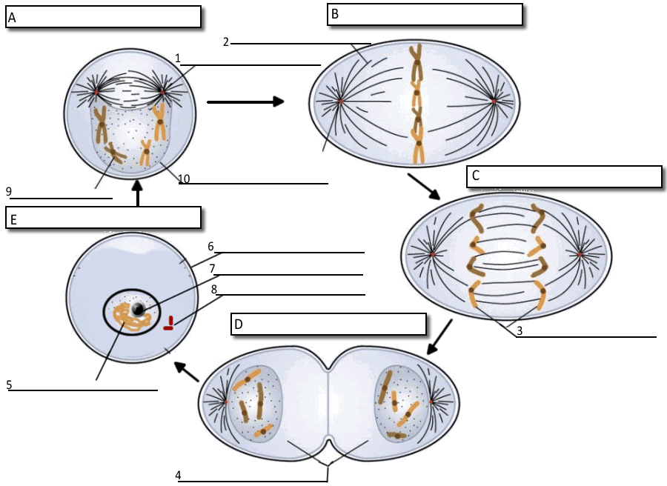

- Marca la alternativa correcta
- ¿Al final de que periodo comienza la mitosis?

- Al final de G1
- Al comienzo de G2
- Al final de G2
a) Solo I b) Solo II c) Solo III d) I y III
- ¿Qué eventos son propios de la interface del ciclo celular?

- Duplicación de los cariotipos
- Síntesis de ADN
- Organización del huso mitótico

- Solo I b) solo II c) solo III d) I y II

- Las células hijas de la mitosis contienen la siguiente cantidad de información Genética

- 2n cromosomas y 4 c ADN
- n cromosomas y 2c ADN
- 2n cromosomas y 2c ADN

- ¿Qué etapa se representa en la figura que aparece a continuación?

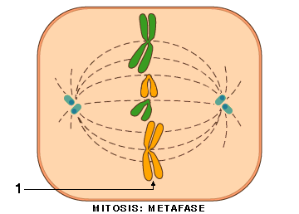
- Profase mitótica
- Metafase mitótica
- Profase ii
- Metafase ii

- La siguiente figura representa una etapa de la mitosis ¿Qué ocurrirá en la etapa siguiente?

- Separación de cromátidas homólogos
- Separación de cromosomas homólogos
- Separación de cromátidas hermanas
- División de cromátidas homologas
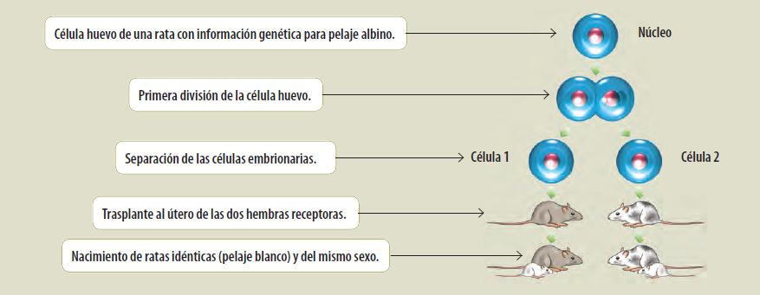
IV. Analiza el experimento que se muestra a continuación y responde las preguntas.

- ¿Por qué las crías de ambas ratas madres fueron albinas? Explica

- ¿Piensas que el albinismo en las ratas es controlado por genes? ¿Por qué?

- ¿Qué características observables (fenotipo) tendrían las ratas hijas si se hubieran utilizadas células embrionarias de ratas negras? ¿Por qué?

- Según este experimento, ¿Qué sucede con la información genética durante la proliferación celular? Fundamenta.

- ¿Qué semejanza hay entre este experimento y el realizado por Gurdon? Explica

